摘 要
本项目开发的美食在线商城系统，是面向校园场景的美食线上交易与管理平台，旨在解决校园内美食选购渠道分散、线下消费耗时、商家管理效率低等问题，替代传统线下美食交易模式，实现校园美食商品展示、选购、下单、支付及后台管理的全流程线上化。系统采用传统Java Web开发模式，基于Spring Boot+MyBatis+Thymeleaf技术栈搭建，适配校园师生的美食消费与运营管理需求，为普通用户、商品管理员、超级管理员三类角色提供差异化的功能服务，核心功能包含用户登录注册、商品浏览选购、购物车管理、订单交易、校园资讯互动、后台商品/用户/订单/权限管理等。
本系统有效解决了校园美食交易中信息不对称、消费流程繁琐、管理效率低下、权限管控缺失等问题，大幅提升校园美食消费的便捷性与商家运营管理效率，实现校园美食交易数据的规范化、安全化管理，同时为管理员的平台统筹运营提供便捷的操作支撑，助力校园美食消费场景的数字化升级。

关键词：美食在线商城；校园消费；订单管理；权限管理

ABSTRACT
The food online mall system developed in this project is an online food transaction and management platform for campus scenarios, aiming to solve the problems of scattered food purchase channels, time-consuming offline consumption, and low merchant management efficiency on campus, replace the traditional offline food transaction mode, and realize the full-process online of campus food commodity display, purchase, order placement, payment and background management. The system adopts the traditional Java Web development mode, built based on the Spring Boot+MyBatis+Thymeleaf technology stack, adapted to the food consumption and operation management needs of teachers and students on campus, and provides differentiated functional services for three roles: ordinary users, commodity administrators and super administrators. The core functions include user login and registration, commodity browsing and purchase, shopping cart management, order transaction,campus information interaction, background commodity / user / order / permission management and so on.
This system effectively solves the problems of information asymmetry, cumbersome consumption process, low management efficiency and lack of permission control in campus food transactions, greatly improves the convenience of campus food consumption and the efficiency of merchant operation and management, realizes the standardized and safe management of campus food transaction data, and at the same time provides convenient operation support for administrators' overall platform operation, helping the digital upgrading of campus food consumption scenarios.

KEY WORDS：Food Online Mall；Campus Consumption；Order Management；Permission Management

目 录
摘 要 I
ABSTRACT II
1 绪论 1
1.1研究背景 1
1.2研究意义 1
1.3研究现状 1
1.4研究内容 2
1.5论文框架结构 2
2 技术介绍 4
2.1微信小程序 4
2.2WXML 4
2.3WXS 5
2.4JavaScript 5
3 系统分析 7
3.1可行性分析 7
3.1.1政策可行性 7
3.1.2社会可行性 7
3.1.3经济可行性 7
3.1.4技术可行性 8
3.2功能需求分析 8
3.2.1用例分析 8
3.2.2用户用例规约 11
3.2.3医生用例规约 11
3.2.4管理员用例规约 12
3.3非功能需求 12
4系统设计 13
4.1功能结构设计 13
4.2功能模块设计 13
4.2.1用户功能模块设计 13
4.2.2管理员功能模块设计 14
4.2.3医生功能模块设计 15
4.3数据库设计 15
4.3.1数据库概念结构设计 15
4.3.2数据库逻辑结构设计 19
5 系统实现 23
5.1用户功能模块的实现 23
5.1.1登录界面 23
5.1.2查看文章界面 23
5.1.3查看医生界面 24
5.1.4在线咨询界面 25
5.1.5在线预约界面 25
5.1.6评价界面 26
5.1.7在线测试界面 27
5.1.8支付界面 27
5.2医生功能模块的实现 28
5.2.1查看交流界面 28
5.2.2修改个人信息界面 29
5.3管理员功能模块的实现 29
5.3.1管理员登录界面 29
5.3.2用户管理界面 29
5.3.3医生管理界面 30
5.3.4健康报告管理界面 30
5.3.5咨询管理界面 31
5.3.6轮播图管理 31
5.3.7科室管理 32
5.3.8文章管理 32
5.3.9论坛管理 33
5.3.10公告管理 33
6系统测试 35
6.1测试目的 35
6.2测试方法 36
6.3测试方案 36
6.3.1用户功能用例测试 36
6.3.2医生功能用例测试 38
6.3.3管理员功能用例测试 38
6.4测试结论 40
7 结论 41
7.1总结 41
7.2展望 41
参考文献 42
致谢 44

1 绪论

1.1研究背景
随着校园生活数字化程度的不断提升，师生对于校园内美食消费的便捷性、多样性需求日益增加，传统校园美食消费以线下门店选购为主，存在诸多痛点：线下购买耗时费力，用餐高峰期排队等待时间长；美食信息分散，师生难以快速了解校园内各类美食的新品、优惠及配送规则；商家采用人工方式管理商品、订单，效率低下且易出现数据错误；同时，缺乏统一的线上平台实现美食交易的全流程管理，且无精细化的权限划分，易导致平台运营管理混乱、数据安全无法保障。
在此背景下，开发一套适配校园场景的美食在线商城系统，实现校园美食消费与管理的全流程线上化，成为校园生活数字化升级的必然需求。本系统通过搭建专属的校园美食线上交易平台，为普通用户、商品管理员、超级管理员分配差异化操作权限，实现商品展示、选购、交易及后台管理的一体化，解决传统校园美食消费与管理的痛点，提升校园美食消费体验与平台运营效率。

1.2研究意义
在新零售与校园数字化的双重发展趋势下，校园线上消费场景不断丰富，各类校园生活服务平台成为提升校园生活品质的核心抓手。目前，国内各大高校及高职院校的校园内，虽存在各类美食线下门店，但线上美食交易平台的建设仍处于初级阶段，部分简易的线上订餐工具仅实现基础的下单功能，缺乏商品精细化管理、订单实时跟踪、校园资讯互动等功能，且操作界面繁琐，无法满足师生的便捷化消费需求。
同时，校园美食商家的数字化运营能力较弱，多数仍依赖人工记录商品库存、处理订单，易出现库存超卖、订单漏单等问题；平台运营方也缺乏统一的管理工具，无法实现对商品、用户、订单的精细化管控，且权限划分模糊，易引发平台运营管理的混乱。因此，开发一套功能贴合校园实际、操作简洁、权限清晰、集消费与管理于一体的美食在线商城系统，能够有效填补校园美食消费数字化的空白，适配师生与运营方的实际使用需求。

1.3研究现状
线上美食交易平台在国内已进入成熟发展阶段，美团、饿了么等综合外卖平台覆盖了各类消费场景，但其针对校园场景的定制化程度较低，存在配送费高、配送范围广导致的校园内配送不及时、商家入驻门槛高等问题，无法完全适配校园师生的消费需求。
专门面向校园场景的美食在线商城系统仍处于发展阶段，现有校园美食平台多为简易的订餐系统，仅实现商品展示与下单的核心功能，缺乏购物车精细化管理、商品评论、校园资讯互动等附加功能，且后台管理系统功能单一，仅能实现基础的订单查看，无法满足商品、用户、权限的精细化管理需求。在技术应用方面，现有校园美食平台多采用简单的开发框架，对于校园用餐高峰期的高并发场景优化不足，部分系统存在响应卡顿、数据同步延迟等问题。
国外的校园线上消费平台发展起步较早，欧美等发达国家的高校已实现校园美食消费的高度数字化，其校园美食平台注重场景定制化与操作易用性，采用轻量化架构适配校园网络环境，同时具备完善的后台管理与权限控制体系，为本次校园美食在线商城系统的开发提供了重要的技术与功能设计参考。

1.4研究内容
本项目以校园美食在线消费与运营管理为核心研究对象，结合Spring Boot+MyBatis的轻量级技术栈，开发一套适配校园场景的美食在线商城系统，主要研究内容包括：
1.校园场景功能定制：研究校园师生的美食消费习惯与平台运营者的管理需求，设计贴合校园实际的功能模块，包括校园专属配送规则、美食分类、校园资讯互动等功能。
2.技术架构与性能优化：研究基于Spring Boot+MyBatis的一体化开发架构，针对校园用餐高峰期的高并发场景进行性能优化，保障系统在高并发情况下的响应速度与数据稳定性。
3.角色化权限控制体系：研究普通用户、商品管理员、超级管理员的角色权限边界，设计精细化的权限管理体系，实现不同角色的操作权限隔离，保障平台运营的安全性与规范性。
4.全流程交易闭环实现：研究线上美食交易的完整流程，实现从商品浏览、选购、购物车管理、下单支付到订单跟踪的全流程闭环，同时解决库存校验、重复支付、订单状态同步等核心业务问题。
5.系统实用性与易用性提升：研究校园用户的操作习惯，设计简洁易懂的系统界面与操作流程，降低用户与管理员的操作门槛，提升系统的整体使用体验。

1.5论文框架结构
本论文围绕美食在线商城系统的开发与实现展开研究，整体分为7个章节，各章节核心内容如下：
第一章为绪论，主要阐述系统的研究背景、研究意义、国内外研究现状、核心研究内容及论文的整体框架结构，明确系统开发的必要性与研究方向。
第二章为技术介绍，详细介绍系统开发所采用的核心技术。
第三章为系统分析，从政策、社会、经济、技术四个维度进行可行性分析，结合用户需求完成功能需求分析与非功能需求分析，明确系统的开发条件与功能边界。
第四章为系统设计，完成系统的功能结构设计、功能模块设计与数据库设计，绘制系统功能结构图、角色流程图及数据库E-R 图，设计数据库表结构，为系统开发提供设计依据。
第五章为系统实现，详细介绍系统各功能模块的具体实现过程，包括界面展示、核心实现逻辑与关键代码片段。
第六章为系统测试，明确系统测试的目的与方法，设计针对不同角色的功能用例测试方案，完成系统测试并输出测试结论，验证系统功能的完整性与稳定性。
第七章为结论，总结系统开发的核心成果、功能实现情况与实际应用价值，分析系统开发过程中存在的不足，并对系统的后续迭代与功能拓展进行展望。

2 技术介绍

2.1Spring Boot
Spring Boot 是一款基于 Spring 框架的轻量级 Java Web 开发框架，它遵循 “约定大于配置” 的设计思想，大幅简化了传统 Spring 项目繁琐的配置过程。框架支持自动配置、依赖自动管理、内嵌 Tomcat 服务器，无需手动部署外部容器，可快速搭建独立运行的应用系统。同时具备良好的稳定性与扩展性，集成方便，非常适合用于快速开发高效、安全、易维护的校园类管理与电商系统。

2.2MyBatis
MyBatis 是一款优秀的持久层框架，主要用于实现 Java 应用与数据库之间的数据交互。它支持自定义 SQL 语句、存储过程、高级结果映射，将数据库操作与业务代码分离，便于后期维护与优化。相比全自动 ORM 框架，MyBatis 更加灵活，可手动编写与优化查询语句，提升数据库查询效率，在处理商品查询、订单管理、用户信息操作时表现稳定高效。

2.3MySQL
MySQL 是一款开源免费的关系型数据库，具有体积小、运行速度快、部署简单、使用成本低等特点，广泛应用于中小型 Web 项目中。它支持标准 SQL 语法、事务处理机制与索引优化，能够保证数据存储的安全性、一致性与完整性，可稳定支撑用户信息、商品数据、订单记录、购物车数据等核心业务数据的存储与管理。

2.4前端技术
系统前端采用 HTML + CSS + JavaScript 三件套构建页面结构与基础交互，并结合 Bootstrap 响应式框架进行界面美化。Bootstrap 提供了丰富的样式组件与布局方案，使页面简洁美观、操作友好，同时适配不同设备显示效果，有效提升用户在浏览商品、下单、查看订单等操作中的使用体验。

3 系统分析

3.1可行性分析
本系统的开发从经济、社会、技术三个维度进行可行性分析，结合校园美食消费与平台运营的实际业务流程，梳理用户需求与系统需求，明确核心功能模块与非功能需求，确保系统具备实际开发与落地的条件，且能够充分适配校园场景的实际使用需求。

3.1.1经济可行性
本系统采用Spring Boot、MyBatis、Thymeleaf等开源技术栈开发，开发过程中无需使用付费开发工具与软件，降低了开发成本；系统架构为轻量化设计，部署于校园现有服务器或低成本云服务器即可，无需额外购置高配置硬件设备，部署与后期维护成本低。同时，系统上线后将大幅提升校园美食商家的运营效率，减少人工记录商品、处理订单的工作成本，节省的人力成本可投入到商品品质提升与服务优化中；对于师生而言，线上消费模式降低了时间成本，提升了消费效率。整体而言，本系统具备投入成本低、收益高的特点，拥有良好的经济可行性。

3.1.2社会可行性
本系统契合校园数字化与新零售的发展趋势，符合校园美食消费与运营管理的信息化建设需求，能够有效解决传统校园美食消费与管理的痛点，提升校园美食消费的数字化、规范化水平。系统为校园师生提供了便捷、多样的美食消费渠道，满足师生对于校园生活便捷化的需求，提升校园生活品质；同时，为校园美食商家与平台运营方提供了数字化的运营管理工具，助力商家提升运营效率与服务质量。此外，系统的开发与落地能够推动校园生活服务场景的数字化升级，为校园其他生活服务的线上化建设提供参考，具备良好的社会适配性与推广价值。

3.1.3技术可行性
本系统采用Spring Boot+MyBatis+Thymeleaf的传统Java Web技术栈开发，该技术栈是目前轻量级Web开发中成熟、通用的技术方案，开发技术难度适中，相关的开发文档、技术资料丰富，便于开发人员进行技术实现与问题排查；数据库采用MySQL，是开源的关系型数据库，具备良好的稳定性、数据处理能力与易用性，适配校园美食交易中商品、订单、用户等数据的存储与管理需求；服务器采用Apache Tomcat，部署简单、运行稳定，可适配校园的服务器环境与网络条件。
同时，开发人员已掌握Java、Spring Boot、MyBatis、Thymeleaf、MySQL等核心开发技术，具备数据库设计、页面开发、业务逻辑实现与系统调试的能力，能够保障系统的顺利开发与落地。综上，本系统的开发在技术层面具备充分的可行性。

3.2功能需求分析

本系统面向普通用户、商品管理员、超级管理员三类角色，围绕校园美食线上交易与平台管理设计核心功能，形成完整的业务闭环。

3.2.1用例分析
（1）系统用例图描述了普通用户、商品管理员、超级管理员在系统上的核心操作功能，清晰展示不同角色与系统功能之间的交互关系。如图 1-1（普通用户用例图）、图 1-2（管理员用例图）所示。

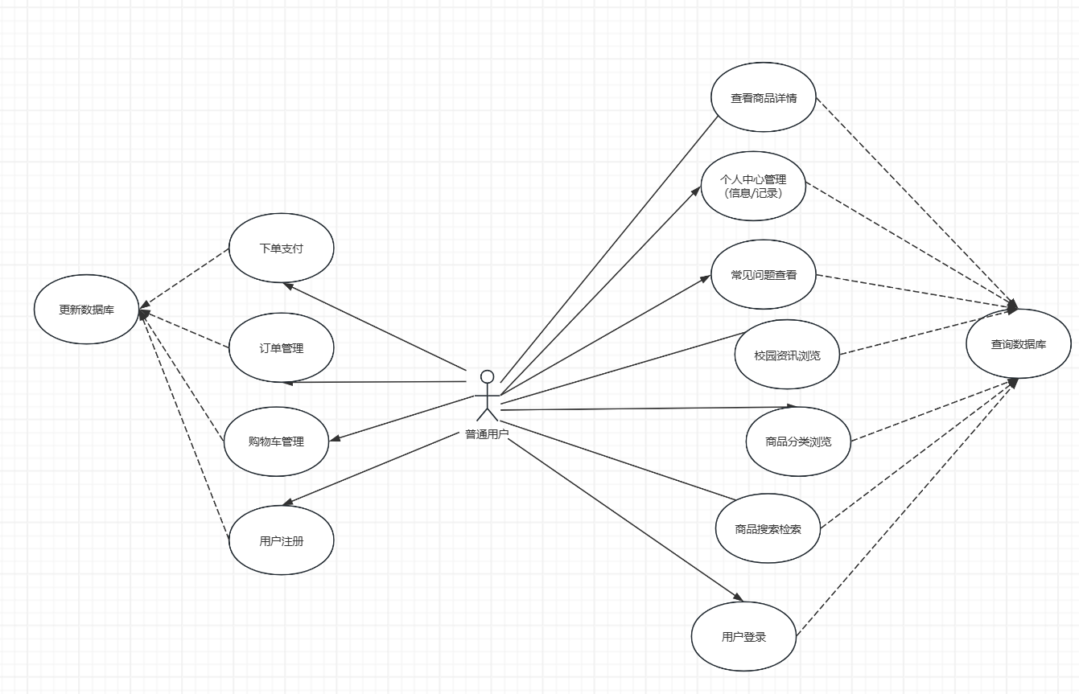
图1-1普通用户用例图
普通用户用例：
- 用户注册/登录
- 商品分类浏览、关键词检索、排序查看
- 商品详情查看、加入购物车
- 购物车增删改、批量结算
- 下单、支付、订单状态查看、取消未付款订单
- 订单评价、商品评论
- 校园资讯查看、意见发布
- 常见问题查看、个人问题提交
- 个人中心：信息管理、订单记录、评论记录管理
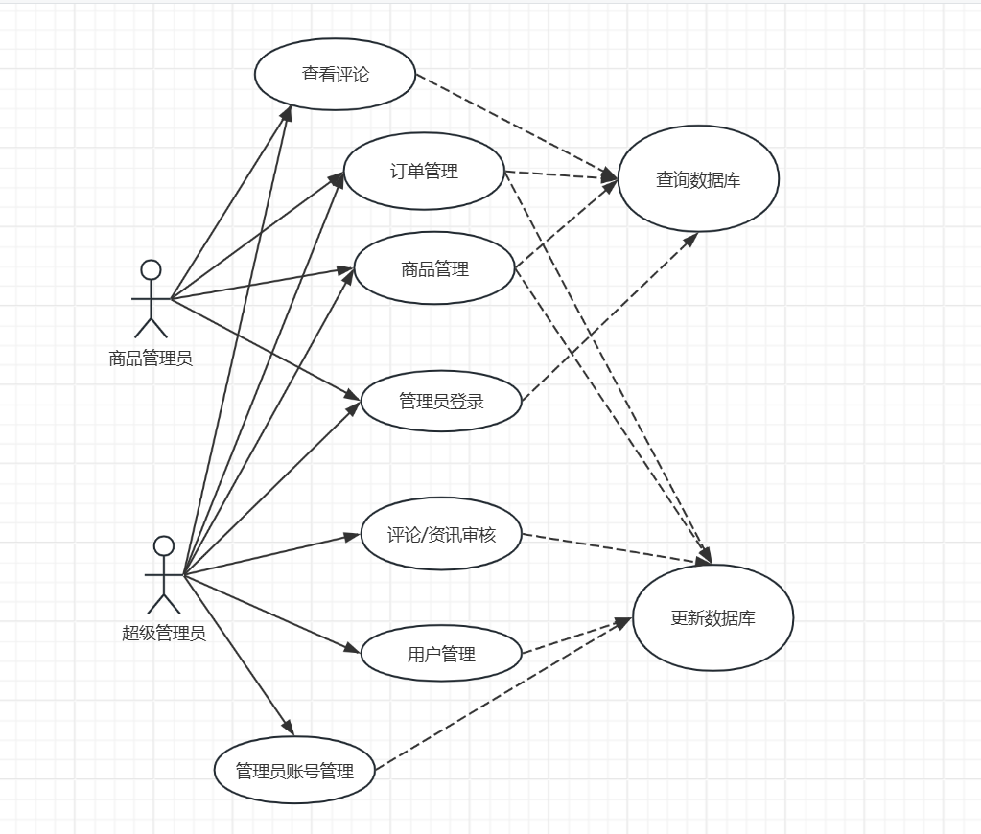
图1-2管理员用例图
（2）商品管理员用例
- 管理员登录
- 商品增删改查、上下架、库存管理
- 订单查看、订单状态更新（发货）
- 商品评论审核、违规评论删除
- 校园资讯意见审核、常见问题审核与回复

（3）超级管理员用例
- 超级管理员登录
- 商品管理员账号管理（增删改查、启用/停用）
- 角色分配与权限配置
- 普通用户管理、违规用户账号限制
- 全平台商品、订单、评论监督与审核
- 系统操作日志查看与审计

3.2.2用户用例规约
表3-1为普通用户的用例规约。
表3-1 普通用户用例规约
用例名称 | 美食商品下单购买
参与者 | 普通用户
用例编号 | FOOD-USER-001
简单描述 | 用户浏览商品并完成选购、下单、支付全流程
前置条件 | 用户已登录系统
主要事件流 | 1. 用户浏览/检索商品；2. 将商品加入购物车；3. 进入购物车结算；4. 填写收货信息；5. 提交订单并完成支付；6. 系统生成订单并扣减库存
次要事件流 | 1. 未登录无法下单；2. 库存不足无法提交订单；3. 支付失败订单保留待支付
后置条件 | 系统保存订单数据，更新商品库存与订单状态

3.2.3商品管理员用例规约
表3-2为商品管理员的用例规约。
表3-2 商品管理员用例规约
用例名称 | 商品与订单管理
参与者 | 商品管理员
用例编号 | FOOD-ADMIN-001
简单描述 | 商品管理员对商品、订单、评论进行日常管理
续表3-2 商品管理员用例规约
前置条件 | 商品管理员已登录后台
主要事件流 | 1. 管理商品信息（增删改查、上下架、库存）；2. 查看订单列表；3. 更新已支付订单为发货状态；4. 审核并删除违规评论
次要事件流 | 1. 无权限操作超级管理员功能；2. 已完成订单不可修改发货状态
后置条件 | 系统同步商品、订单、评论数据，记录操作日志
3.2.4超级管理员用例规约
表3-3为超级管理员的用户规约。
表3-3 超级管理员用例规约
用例名称 | 系统权限与全局管理
参与者 | 超级管理员
用例编号 | FOOD-SUPER-001
简单描述 | 超级管理员对账号、权限、用户、系统日志进行全局管控
前置条件 | 超级管理员已登录后台
主要事件流 | 1. 管理商品管理员账号；2. 配置角色与操作权限；3. 管理普通用户账号；4. 查看全平台操作日志；5. 监督商品与订单管理
次要事件流 | 1. 账号信息输入不合法无法创建；2. 不可删除自身账号
后置条件 | 系统完成权限分配、账号状态更新，日志记录留存

3.3非功能需求

3.3.1 性能需求
- 页面加载：核心页面加载时间≤3 秒，商品检索、订单查询响应≤2 秒。
- 并发支撑：支持至少200 人同时在线操作，高峰期无卡顿、数据无误。
- 数据容量：可稳定存储 5000 + 用户、10000 + 商品、100000 + 订单数据。

3.3.2 易用性需求
- 界面简洁清晰，操作流程直观，师生无需培训即可快速使用。
- 后台管理布局合理，管理员可快速完成商品、订单、权限管理。

3.3.3 安全性需求
- 采用角色权限隔离，不同角色仅可访问对应功能。
- 关键操作记录日志，支持操作追溯。
- 订单支付、用户信息等数据加密存储，保障数据安全。

3.3.4 兼容性需求
- 支持 Windows、Linux 服务器部署，兼容 Tomcat 8.0+、MySQL 5.7+。
- 支持 Chrome、Edge、Firefox 等主流浏览器，适配电脑、平板等设备。

4系统设计

4.1功能结构设计
在第三章的需求分析基础上，本系统采用前后端分离的架构设计，整体功能划分为三大核心模块：用户端模块、商品管理员模块和超级管理员模块。用户端面向普通消费者，提供从商品浏览到下单支付的全流程购物服务；管理员端则根据权限级别，分为商品管理员和超级管理员，共同完成系统后台的运营与管理。系统功能结构如图4-1所示。
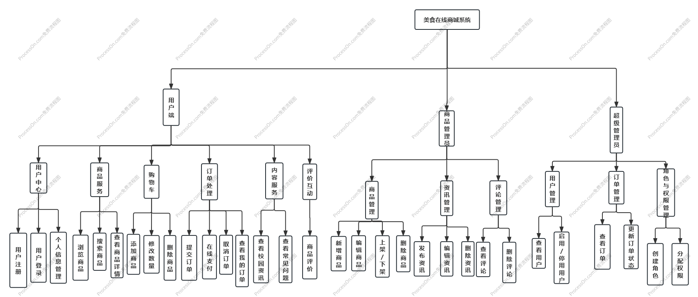
图4-1 系统功能结构图

4.2功能模块设计

4.2.1 用户功能模块设计
用户登录后可以进行商品浏览、购物车管理、订单提交、商品评价等操作。用户流程图如图4-2所示：

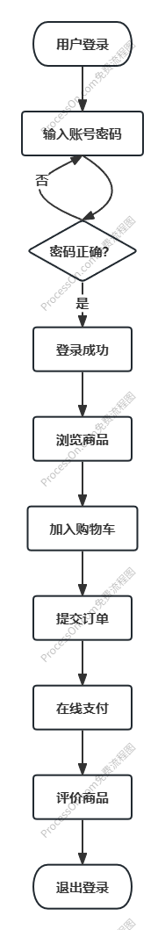
图4-2用户流程图

4.2.2管理员功能模块设计
管理员登录后可以对用户、商品、订单、资讯等进行统一管理。管理员操作流程图如图4-3所示：
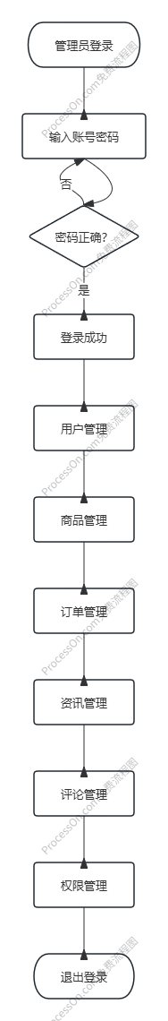
图4-3管理员登录流程图

4.2.3商品下单功能模块设计
商品下单是系统的核心功能，用户选择商品加入购物车后进行下单操作。系统会检查商品库存，如果库存充足则生成订单并扣减库存。下单流程图如图4-4所示：
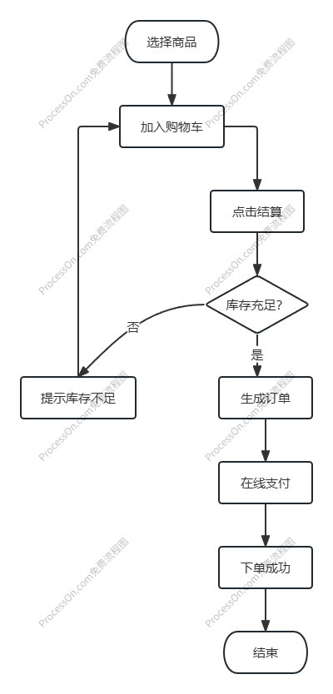
图4-4下单流程图

4.3数据库设计
数据库的设计具有十分重要的意义，数据可以使得前端和后端进行交互作用，数据库的结构往往代表着底层逻辑结构，只有设计出优秀的数据库才能让这个程序能够正常运行。

4.3.1数据库概念结构设计
数据库的概念结构设计就是根据不同的端口，散开来地单独绘制出他们所具有的信息，然后利用E-R图把它们画出来，让系统设计师更直观地看到这个端口需要具备什么样的功能。下面来展示该系统的主要实体：
管理员的属性包括编号、管理员姓名、密码、状态、地址、电话、最后登录时间。
管理员实体属性图如图4-5所示。

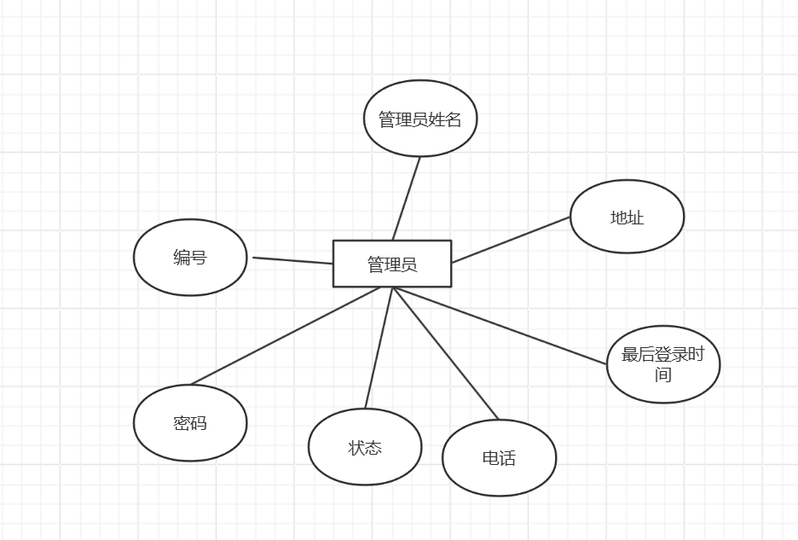
图4-5 管理员实体属性图
商品（product）的属性包括编号、商品名称、价格、点赞数、销量、状态、商品图片、商品描述、分类编号、商家编号。
商品实体属性图如图4-6所示。
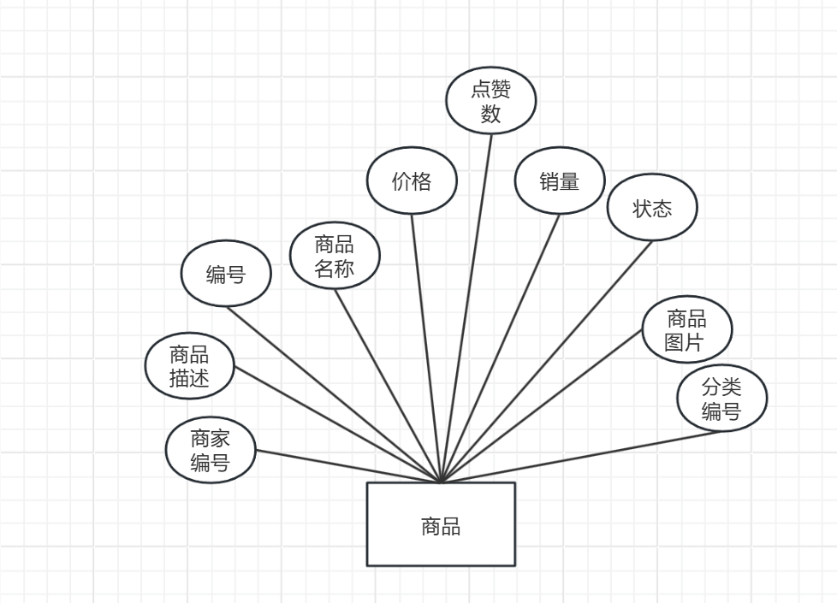
图4-6 商品实体属性图
订单（order_）的属性包括编号、订单编号、收货地址、状态、买家编号。
订单实体属性图如图4-7所示。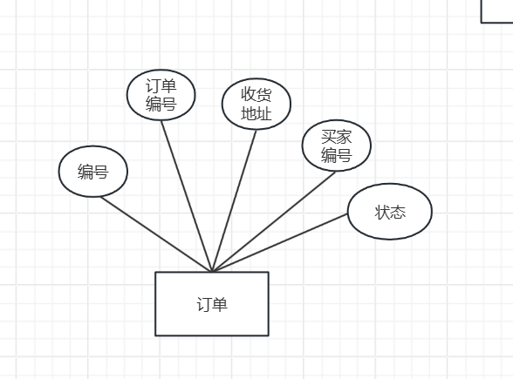
图4-7 订单实体属性图
订单项（orderitem）的属性包括编号、商品编号、订单编号、买家编号、数量。
订单项实体属性图如图4-8所示。
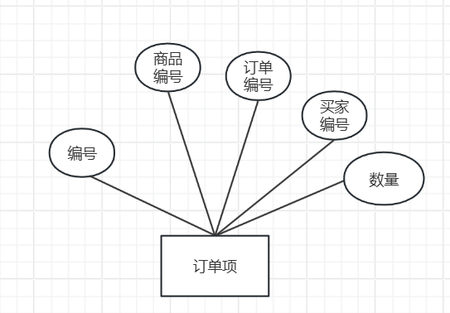
图4-8 订单项实体属性图
用户（customer）的属性包括编号、用户名、密码、地址、电话、状态。
用户实体属性图如图4-9所示。
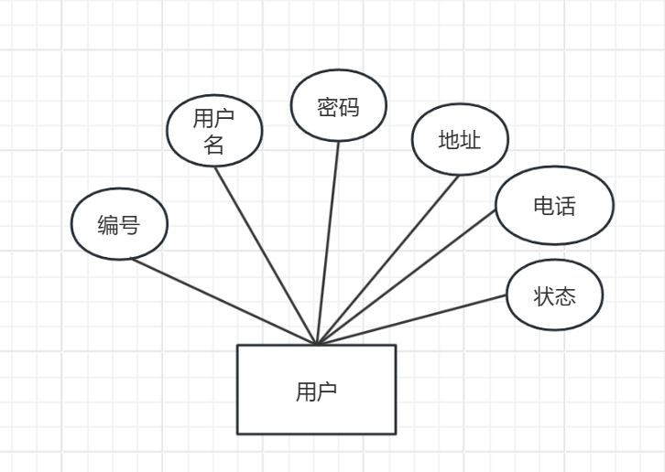
图4-9 用户实体属性图
分类（category）的属性包括编号、分类名称。
分类实体属性图如图4-10所示。
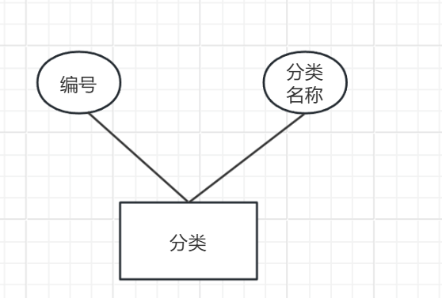
图4-10 分类实体属性图
评论（review）的属性包括编号、评论内容、用户编号、商品编号、创建时间。
评论实体属性图如图4-11所示。
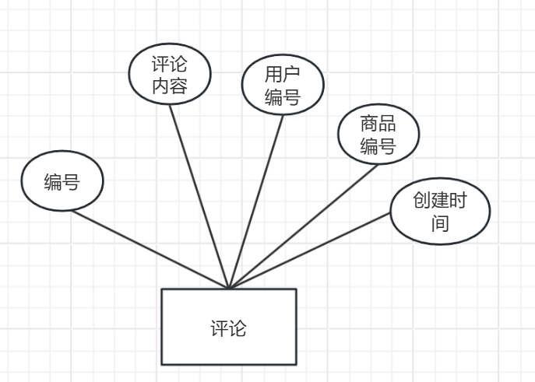
图4-11 评论实体属性图
角色（role）的属性包括编号、角色名称、角色描述。
角色实体属性图如图4-12所示。
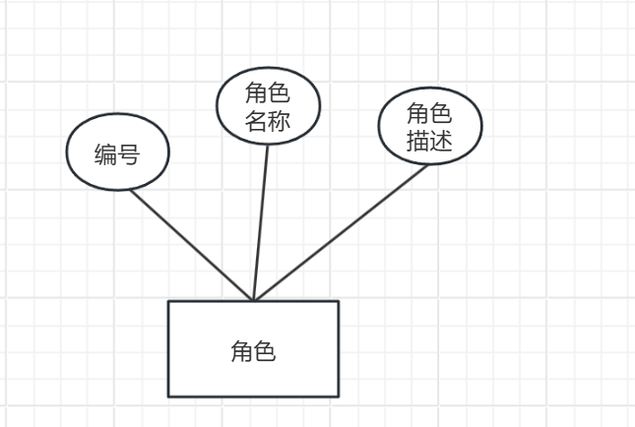
图4-12 角色实体属性图
权限（permission）的属性包括编号、权限名称、权限描述、请求路径。
权限实体属性图如图4-13所示。
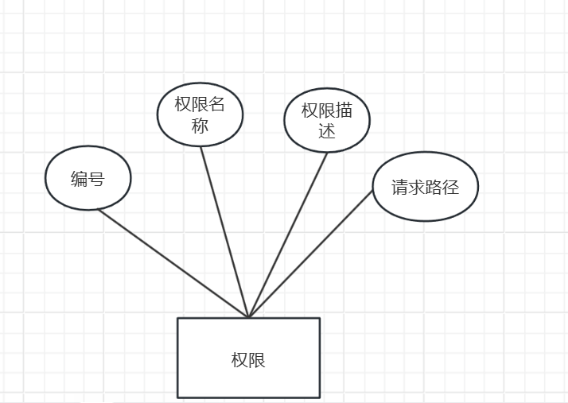
图4-13 权限实体属性图
资讯（zixun）的属性包括编号、资讯内容、用户编号、审核状态、发布时间。
资讯实体属性图如图4-14所示。
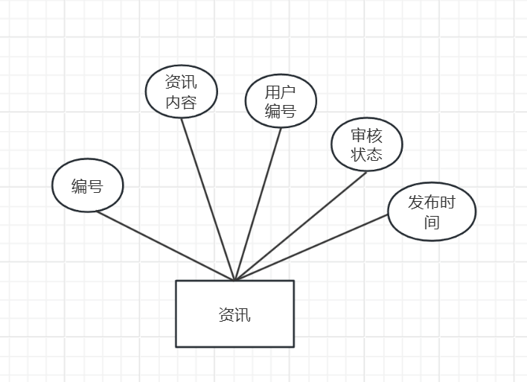
图4-14 咨询实体属性图

4.3.2数据库逻辑结构设计
美食在线商城系统关系模式如下：
用户（customer）：（id、name、password、address、phone、status）
管理员（user）：（id、name、password、salt、status、address、phone、lasttime）
商品（product）：（id、name、price、zan、number、status、imageurl、miaoshu、cid、bid）
分类（category）：（id、name）
订单（order_）：（id、code、address、status、cstid）
订单项（orderitem）：（id、pid、oid、cstid、number）
评论（review）：（id、content、cstid、pid、createtime）
角色（role）：（id、name、desc_）
权限（permission）：（id、name、desc_、url）
用户角色关联（user_role）：（id、uid、rid）
角色权限关联（role_permission）：（id、rid、pid）
资讯（zixun）：（id、content、cstid、status、fabudate）；
以上是美食在线商城系统的概念结构设计，接下来我们需要先通过概念设计完成数据库逻辑结构的设计，让这些概念结构可以转化成对应的数据库表格，下面就是根据概念结构而建设的数据库表格，详细如下：

user管理员信息表：
表 4-1 user管理员信息表
列名 | 数据类型 | 长度 | 允许空 | 说明
id | bigint | 20 | 否 | 编号
name | varchar | 100 | 是 | 管理员姓名
password | varchar | 100 | 是 | 密码
salt | varchar | 100 | 是 | 加密盐值
status | int | 11 | 是 | 状态（1：启用，0：停用）
address | varchar | 100 | 是 | 地址
phone | varchar | 50 | 是 | 电话
lasttime | datetime |  | 是 | 最后登录时间

product咨询信息表：
表 4-2 product咨询信息表
列名 | 数据类型 | 长度 | 允许空 | 说明
id | int | 11 | 否 | 编号
name | varchar | 50 | 是 | 商品名称
price | float | 10,2 | 是 | 价格
zan | int | 11 | 是 | 点赞数
number | int | 11 | 是 | 销量
status | int | 11 | 是 | 状态（1：上线，0：下线）
imageurl | varchar | 100 | 是 | 商品图片路径
miaoshu | varchar | 200 | 是 | 商品描述
续表 4-2 product咨询信息表
cid | int | 11 | 是 | 分类编号
bid | bigint | 20 | 是 | 商家编号

order_订单信息表
表4-3 orderit订单信息表
列名 | 数据类型 | 长度 | 允许空 | 说明
id | int | 11 | 否 | 编号
code | varchar | 255 | 是 | 订单编号
address | varchar | 255 | 是 | 收货地址
status | int | 11 | 是 | 状态（0：未支付，1：发货中，2：已发货，3：已收货）
cstid | int | 11 | 是 | 买家编号

orderit订单项信息表：
表4-4 orderit订单项信息表
列名 | 数据类型 | 长度 | 允许空 | 说明
id | int | 11 | 否 | 编号
pid | int | 11 | 是 | 商品编号
oid | int | 11 | 是 | 订单编号
cstid | int | 11 | 是 | 买家编号
number | int | 11 | 是 | 数量

customer用户信息表：
表 4-5 customer用户信息表
列名 | 数据类型 | 长度 | 允许空 | 说明
id | int | 11 | 否 | 编号
name | varchar | 100 | 是 | 用户名
password | varchar | 100 | 是 | 密码
续表 4-5 customer用户信息表
address | varchar | 100 | 是 | 买家地址
phone | varchar | 100 | 是 | 联系方式
status | int | 11 | 是 | 状态（0：普通用户，1：会

category分类信息表：
表 4-6 category分类信息表
列名 | 数据类型 | 长度 | 允许空 | 说明
id | int | 11 | 否 | 编号
name | varchar | 100 | 是 | 分类名称

review评论信息表：
表 4-7 review评论信息表
列名 | 数据类型 | 长度 | 允许空 | 说明
id | int | 11 | 否 | 编号
content | varchar | 255 | 是 | 评论内容
cstid | int | 11 | 是 | 用户编号
pid | int | 11 | 是 | 商品编号
createtime | datetime |  | 是 | 创建时间

role角色信息表：
表 4-8 role角色信息表
列名 | 数据类型 | 长度 | 允许空 | 说明
id | bigint | 20 | 否 | 编号
name | varchar | 100 | 是 | 角色名称
desc_ | varchar | 100 | 是 | 角色描述

permission权限信息表：
表 4-9 permission权限信息表
列名 | 数据类型 | 长度 | 允许空 | 说明
id | bigint | 20 | 否 | 编号
续表 4-9 permission权限信息表
name | varchar | 100 | 是 | 权限名称
desc_ | varchar | 100 | 是 | 权限描述
url | varchar | 100 | 是 | 请求路径

user_role用户角色关联表：
表 4-10 user_role用户角色关联表
列名 | 数据类型 | 长度 | 允许空 | 说明
id | bigint | 20 | 否 | 编号
uid | bigint | 20 | 是 | 管理员编号
rid | bigint | 20 | 是 | 角色编号

role_permission角色权限关联表：
表 4-11 role_permission角色权限关联表
列名 | 数据类型 | 长度 | 允许空 | 说明
id | bigint | 20 | 否 | 编号
rid | bigint | 20 | 是 | 角色编号
pid | bigint | 20 | 是 | 权限编号

zixun资讯信息表：
表 4-12 zixun资讯信息表
列名 | 数据类型 | 长度 | 允许空 | 说明
id | int | 11 | 否 | 编号
content | varchar | 1000 | 是 | 资讯内容
cstid | int | 11 | 是 | 用户编号
status | int | 11 | 是 | 审核状态（1：通过，0：未通过）
fabudate | datetime |  | 是 | 发布时间

